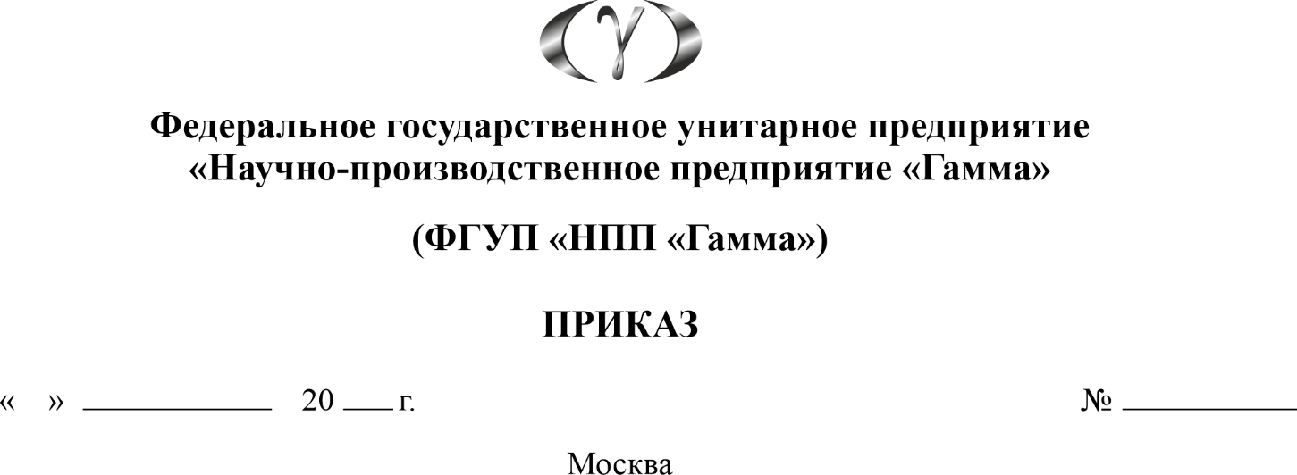

15.06.2023 г.
220
О назначении комиссии по противодействию коррупции и урегулированию конфликта интересов ФГУП «НПП «Гамма»

В соответствии с Федеральным законом от 25.12.2008 № 273-ФЗ «О противодействии коррупции», Приказом Минпромторга России от 14.08.2013 № 1299 «О реализации Указа Президента Российской Федерации от 2 апреля 2013 г. № 309 «О мерах по реализации отдельных положений Федерального закона «О противодействии коррупции», а также иными нормативно-правовыми актами Российской Федерации, регулирующими отношения в данной области, для обеспечения соблюдения работниками ФГУП «НПП «Гамма» (далее по тексту – Предприятие) ограничений и запретов, исполнения ими обязанностей, а также требований о предотвращении и урегулировании конфликта интересов и осуществление мер по предупреждению и профилактике коррупционных правонарушений,
ПРИКАЗЫВАЮ:
- Приказ от 08.11.2022 г. № 381 «О назначении комиссии….» отменить.
- Создать Комиссию по противодействию коррупции и урегулированию конфликта интересов в ФГУП «НПП «Гамма» (далее - Комиссия, Предприятие) в составе:
Председатель комиссии - директор Административно-хозяйственного департамента Жидков Р.В.;
Заместитель председателя - начальник Службы по персоналу Попова Н.В.;
Члены комиссии - доцент кафедры теоретической радиотехники Московского авиационного института (Государственный технический университет) «МАИ» Баев А.Б.;
- начальник Юридического отдела – заместитель начальника Службы правового обеспечения Захарова Т.А.;
Секретарь комиссии - заместитель начальника Административно-хозяйственного департамента Пискунов А.М.
- Состав Комиссии утвердить сроком на два года - до 13.06.2025 г.
- Комиссии в своей работе руководствоваться внутренним локальным актом Предприятия, утвержденным Приказом от 29.05.2023 г. № 200 «Положение о Комиссии по противодействию коррупции и урегулированию конфликта интересов Федерального государственного унитарного предприятия «Научно-производственное предприятие «Гамма»».
- Ответственному за профилактику коррупционных и иных правонарушений на предприятии Пискунову А.М. разместить на официальном сайте Предприятия настоящий приказ.
- Секретариату довести данный приказ до моих заместителей, руководителей структурных подразделений, должностным лицам указанным в п.1 настоящего приказа.
- Контроль выполнения настоящего приказа оставляю за собой.

Генеральный директор ФГУП «НПП «Гамма» П/П А.А. Карцев
Исп. Пискунов А.М.
Тел.: (495) 514-02-74, доб. 1107

